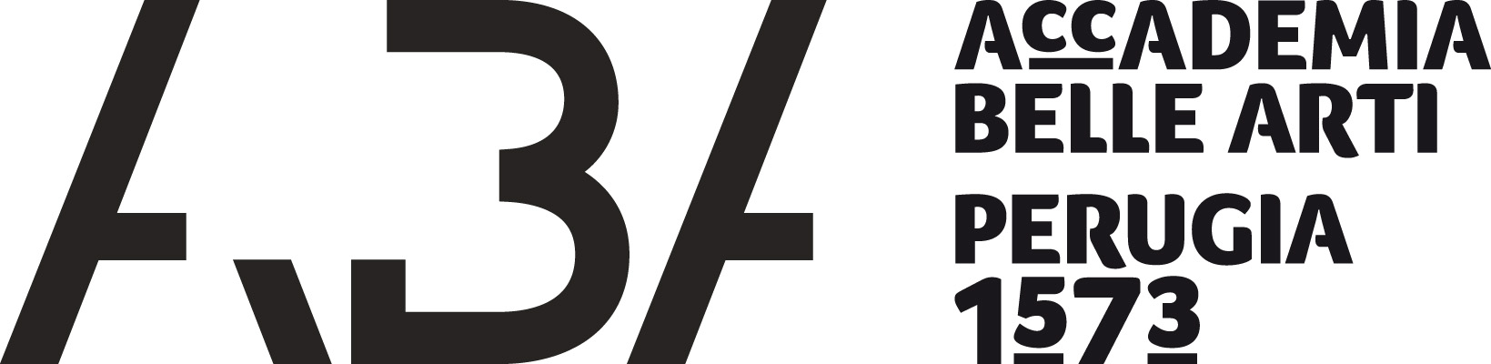

AVVISO

DESIGN I
Prof. Marco Tortoioli Ricci

Si informano gli studenti che la lezione non effettuata il giorno 10 novembre p.v. sarà recuperata in data 27 marzo 2018.

IL DOCENTE
(Prof. Marco Tortoioli Ricci)

Avviso affisso all’Albo dell’Accademia in data 5 marzo 2018 con prot. n. 415

